



ΣΚΟΠΙΜΟΤΗΤΑ ΚΑΙ ΠΛΑΙΣΙΟ

Η φορολογία ήταν ανέκαθεν στο επίκεντρο του ενδιαφέροντος, ως αναπόσπαστο μέρος της οικονομικής και κατ’ επέκταση της κοινωνικής ζωής. Τα φορολογικά σκάνδαλα για περιπτώσεις φοροαποφυγής ή φοροδιαφυγής φυσικών και νομικών προσώπων, η οικονομική κρίση και οι προκλήσεις των νέων οικονομικών μοντέλων έχουν καταστήσει ακόμη πιο επιτακτική την ανάγκη να διασφαλιστεί η δικαιοσύνη και η ισότητα μεταξύ των φορολογουμένων.
Οι φορολογικές διοικήσεις των περισσότερων κρατών κινούνται προς τη φορολογική δικαιοσύνη με δύο συμπληρωματικούς τρόπους. Ο πρώτος, αφορά στη διαφάνεια, η οποία εξασφαλίζεται μέσω της ανταλλαγής πληροφοριών και τη σύναψη συμφώνων συνεργασίας μεταξύ των φορολογικών διοικήσεων. Ο δεύτερος, αφορά στη φορολογική συμμόρφωση, δηλαδή στην καλλιέργεια φορολογικής ηθικής και "κουλτούρας συμμόρφωσης", προκειμένου να διασφαλιστεί ότι όλοι/ες οι φορολογούμενοι/ες αντιλαμβάνονται την αναγκαιότητα να πληρώνουν φόρους.
Ταυτόχρονα, η φορολογική συνείδηση, ως αναπόσπαστο μέρος της κοινωνικής συνείδησης και αλληλεγγύης, συνδέεται με άλλες ευρύτερες δημοκρατικές αξίες και έννοιες, όπως είναι η αναγνώριση της αξίας της κοινωνικής συνύπαρξης και των δικαιωμάτων-υποχρεώσεων που απορρέουν από αυτήν και η ενεργός και υπεύθυνη συμμετοχή του πολίτη στην κοινωνία.
Η εκπαίδευση των νέων συνιστά το κλειδί για τη διαμόρφωση της φορολογικής κουλτούρας, αφού είναι η γέφυρα που συνδέει τη φορολογική διοίκηση με τους μελλοντικούς φορολογούμενους πολίτες. Εξάλλου, η καλλιέργεια της φορολογικής συνείδησης συνδέεται άμεσα με την πρόληψη της φοροδιαφυγής και την αύξηση της φορολογικής συμμόρφωσης, η οποία με τη σειρά της μπορεί να οδηγήσει μακροπρόθεσμα στην δικαιότερη κατανομή των φόρων.

Ειδικότεροι στόχοι της εκπαίδευσης των νέων είναι:
      - Να αναγνωρίσουν τη δομή και τη λειτουργία των φόρων, ώστε να έχουν συνείδηση της οικονομικής και κοινωνικής τους αξίας.
      - Να αναγνωρίσουν τις πηγές εσόδων που χρησιμοποιούνται στη χρηματοδότηση των δημοσίων υπηρεσιών, με ιδιαίτερη αναφορά στις πηγές φορολογίας.
      - Να αποκτήσουν σεβασμό προς τα δημόσια αγαθά που χρηματοδοτούνται από όλους/ες για όλους/ες.
      - Να αναγνωρίσουν τη φορολογική ευθύνη ως μία από τις αξίες της κοινωνικής συνύπαρξης στο πλαίσιο της δημοκρατίας.

Εκπαιδευτικά προγράμματα για την καλλιέργεια φορολογικής συνείδησης

Η Διεύθυνση Φορολογικής Συμμόρφωσης, στο πλαίσιο της δράσης «Σχεδιασμός και ανάπτυξη εκπαιδευτικών επιμορφωτικών προγραμμάτων για την καλλιέργεια φορολογικής συνείδησης» του Επιχειρησιακού σχεδίου 2016 της Ανεξάρτητης Αρχής Δημοσίων Εσόδων, προέβη στον σχεδιασμό και στην διεξαγωγή ποσοτικής έρευνας στάσεων και αντιλήψεων με ηλεκτρονικά ημιδομημένα ερωτηματολόγια σε δείγμα εκπαιδευτικών της Α΄/θμιας και Β΄/θμιας Εκπαίδευσης της Επικράτειας.
Στόχος της έρευνας, στην οποία συμμετείχαν συνολικά χίλιοι οκτακόσια εβδομήνα δύο (1872) εκπαιδευτικοί όλων των ειδικοτήτων, ήταν η συγκέντρωση εκείνων των δεδομένων που θα οδηγήσουν στην επιτυχημένη εισαγωγή των συγκεκριμένων εκπαιδευτικών προγραμμάτων στις δύο (2) πρώτες εκπαιδευτικές βαθμίδες. Στα επισυναπτόμενα αρχεία, μπορείτε να δείτε την αναλυτική μελέτη που εκπονήθηκε από τη Διεύθυνση, καθώς επίσης και τα αποτελέσματά της στην ελληνική και αγγλική γλώσσα σε μορφή infographics.
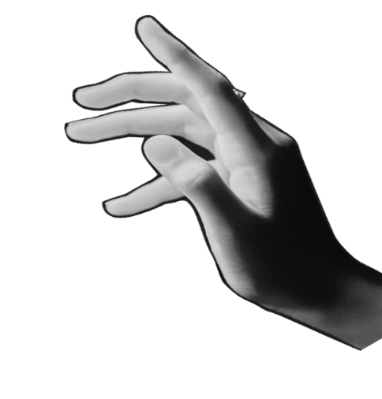
Eκπαιδευτικά προγράμματα για την καλλιέργεια φορολογικής συνείδησης ΑΑΔΕ (aade.gr)

Πώς ξεκίνησαν όλα...

2015

Έρευνα σε εκπαιδευτικούς Α/βάθμιας και Β/βάθμιας εκπαίδευσης...

... με σκοπό τη διερεύνηση της στάσης των εκπαιδευτικών ως προς τη διδασκαλία της συγκεκριμένης θεματικής ενότητας, την αποτύπωση της παρούσας κατάστασης όσον αφορά στα υποστηρικτικά μέσα διδασκαλίας, την καταγραφή προτάσεων διδασκαλίας και την εμπλοκή των εκπαιδευτικών στο πρόγραμμα από τα πρώτα στάδια του σχεδιασμού του.
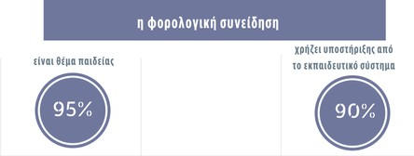

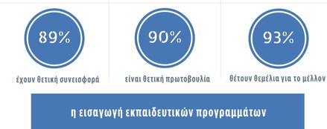

2016-2018 2024

TAXEDU PROJECT Συνεργασία

Υπουργείου Εθνικής Οικονομίας και Οικονομικών & Ανεξάρτητης Αρχής Δημοσίων Εσόδων

Συμμετοχή της ΑΑΔΕ στο διευρωπαϊκό πρόγραμμα για τη δημιουργία εκπαιδευτικού υλικού για παιδιά, εφήβους/ες και νεαρούς/ες ενήλικες, υπό τον συντονισμό της Ευρωπαϊκής Επιτροπής και τη χρηματοδότηση του Ευρωπαϊκού Κοινοβουλίου.
Το εκπαιδευτικό υλικό, το οποίο είναι διαθέσιμο στην πλατφόρμα TAXEDU, έχει μερικώς αξιοποιηθεί στον σχεδιασμό των συγκεκριμένων Εργαστηρίων Δεξιοτήτων.

Υποβολή της παρούσας, τελικά εγκριθείσας πρότασης προς το ΙΕΠ, για τον σχεδιασμό και τη δημιουργία εκπαιδευτικού υλικού υπό τη μορφή Εργαστηρίων Δεξιοτήτων για την ένταξή τους σε επιλεγμένες τάξεις της Α΄/θμιας Εκπαίδευσης, με στόχο τη γνωριμία των μαθητών/τριών με την έννοια των φόρων και την καλλιέργεια της φορολογικής συνείδησης.

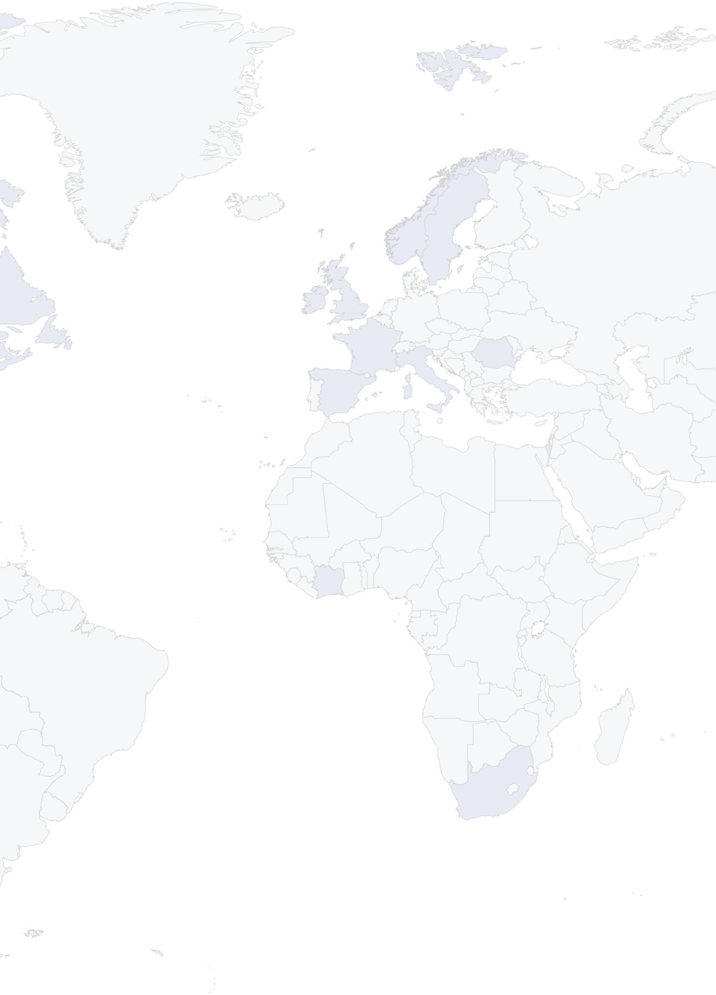



TAX, SUPER + YOU
Αυστραλία
Το πρόγραμμα απευθύνεται σε μαθητές/τριες ηλικίας έξι-δώδεκα (6-12) ετών και περιλαμβάνει εκπαιδευτικό υλικό που εξηγεί τι είναι οι φόροι, πώς συλλέγονται και πώς χρησιμοποιούνται για το κοινό καλό. Υπάρχουν διαδραστικά παιχνίδια, βίντεο και δραστηριότητες που βοηθούν τα παιδιά να κατανοήσουν τη σημασία των φόρων και της φορολογικής συμμόρφωσης.

Tax Education Australia Education zone | Australian Taxation Office (ato.gov.au)
Tax, Super + You | Australian Taxation Office (ato.gov.au)

Σουδία
Η Σουηδική Φορολογική Υπηρεσία (Skatteverket) συνεργάζεται με σχολεία για να ενσωματώσει τη φορολογική εκπαίδευση στο πρόγραμμα

TEACH TAX

Καναδάς
Το πρόγραμμα έχει σχεδιαστεί για μαθητές/τριες από το Δημοτικό μέχρι το Γυμνάσιο και περιλαμβάνει μαθήματα και δραστηριότητες για την εισαγωγή των μαθητών/τριών στη φορολογία. Παρέχονται οδηγίες για εκπαιδευτικούς, διαδραστικά παιχνίδια και εκπαιδευτικά βίντεο. Σκοπός είναι η εκπαίδευση των μαθητών/τριών στη σημασία της φορολογίας και την επίδραση αυτής στην κοινωνία.
Tax Education Canada
Lesson plans – Learn about your taxes - Canada.ca
Καλές
Διεθνείς και Ευρωπαϊκές πρακτικές
σπουδών. Το εκπαιδευτικό υλικό περιλαμβάνει δραστηριότητες και παρουσιάσεις που εξηγούν πώς λειτουργεί το φορολογικό σύστημα, ποια είναι η σημασία της πληρωμής των φόρων και ποια η ιστορία τους.
Tax Education Sweden

TAX FACTS
Ηνωμένο Βασίλειο
Το πρόγραμμα απευθύνεται σε μαθητές/τριες ηλικίας οκτώ-έντεκα (8-11) ετών και περιλαμβάνει διαδραστικά εργαλεία, βίντεο και ασκήσεις που βοηθούν τα παιδιά να κατανοήσουν τι είναι οι φόροι και γιατί είναι σημαντικοί.

UNDERSTANDING TAXES

ΗΠΑ
Το πρόγραμμα περιλαμβάνει μαθήματα που εξηγούν τη σημασία της φορολογίας, τον τρόπο υπολογισμού και πληρωμής των φόρων, και πώς οι φόροι επηρεάζουν την καθημερινή ζωή, με σκοπό να διδάξει στους/στις μαθητές/τριες της Β/βάθμιας κυρίως εκπαίδευσης, τη σημασία της φορολογικής συνείδησης και συμμόρφωσης.
Tax Education USA
Understanding Taxes (irs.gov)
Tax Education UK

Η καλλιέργεια της
φορολογικής συνείδησης και η ευαισθητοποίηση των πολιτών
σε φορολογικά ζητήματα ξεκινά από νεαρές ηλικίες.

